李克强：解放思想 推进改革开放 培育壮大市场主体 扎实改善民生
新华社南宁9月18日电（记者邹伟）9月16日至18日，中共中央政治局常委、国务院总理李克强在广西壮族自治区党委书记鹿心社和自治区主席蓝天立陪同下，在玉林、南宁考察。他强调，要坚持以习近平新时代中国特色社会主义思想为指导，贯彻新发展理念，构建新发展格局，大力推进改革开放，保持经济运行在合理区间，增进民生福祉，推动高质量发展。
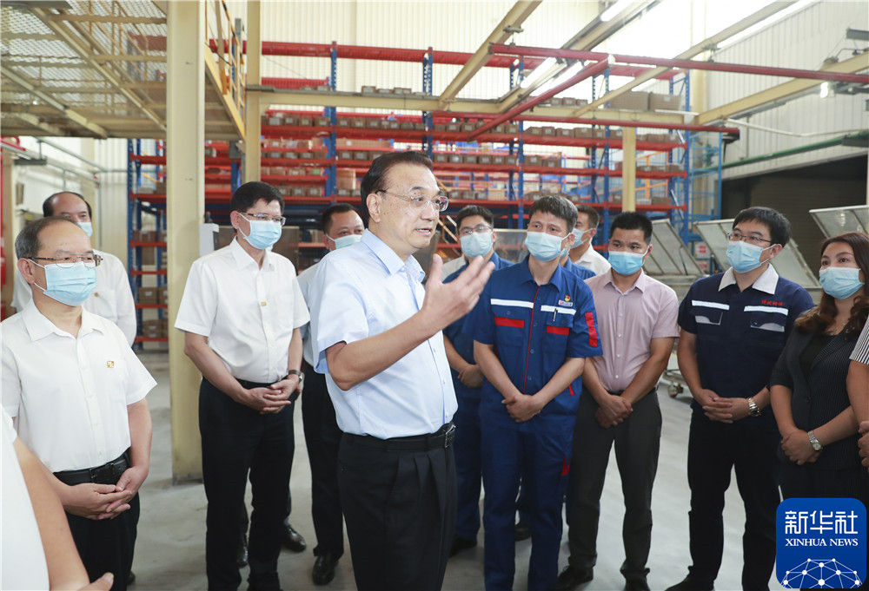
9月16日至18日，中共中央政治局常委、国务院总理李克强在广西玉林、南宁考察。这是9月16日，李克强在玉柴集团考察。新华社记者 丁林 摄
李克强到玉柴集团考察，得知企业从国家税费减免中获益很大，他说，减税降费就是要让企业轻装前行，企业发展好了，可为国家作更大贡献。李克强与为玉柴配套的小企业负责人交谈，询问有什么困难。他说，小企业铺天盖地为大企业顶天立地提供必要支撑，小企业和个体工商户吸纳大量就业，背后关系到亿万家庭生计和子女教育。你们反映的大宗商品价格上涨多等问题，国家会继续多措并举，更加注重用市场化办法稳定价格。针对国内外经济形势变化，宏观政策要围绕市场主体需求精准实施，稳定合理预期，保持经济平稳运行。
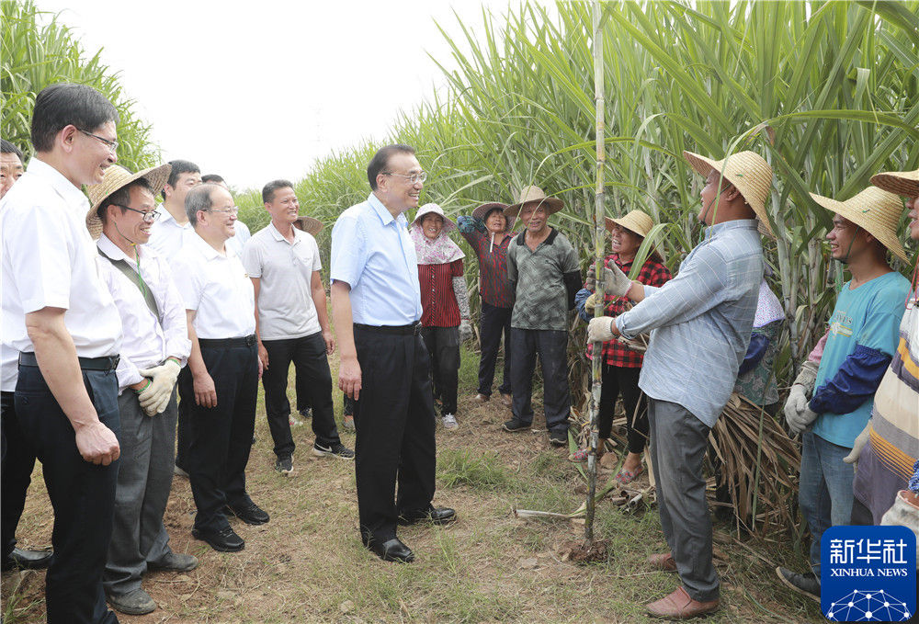
9月16日至18日，中共中央政治局常委、国务院总理李克强在广西玉林、南宁考察。这是9月16日，在陆川县东西村，李克强走进甘蔗田与蔗农交谈。新华社记者 丁林 摄
在陆川县东西村，李克强走进甘蔗田与蔗农交谈。他说，蔗糖是食品等产业重要原料，全国每三勺糖就有两勺来自广西，你们辛苦劳动为千家万户送去了甜。国家将在甘蔗良种培育、增强糖业抗风险能力上加大支持。李克强与村民围坐拉家常。有大学毕业生说，在附近创业办企业带动了300人就业，李克强称赞这让群众能就近打工挣钱，又照顾老人孩子。针对乡亲们的期盼，李克强说，现在生活好起来，有很多新需求，要问政于民，尽力而为、量力而行，把群众盼望的事情办好。
李克强听取广西对接RCEP工作汇报，考察外资控股的中新南宁国际物流园。他说，中国将进一步扩大开放，继续成为吸引外资的沃土，与世界经济更深融合，形成更稳定的产业链供应链。广西区位优势明显，要抓住机遇，用好RCEP规则，推动产业迈向中高端，深化与RCEP成员特别是东南亚国家的合作，打造高水平开放示范平台。
李克强听取民营企业瑞声科技几十年发展介绍，勉励继续创新和提升产品。他说，市场主体是经济发展根基，民营经济是吸纳就业、创造财富的重要力量。国家会持续深化改革，推进“放管服”，优化营商环境，对包括民营企业在内的各类所有制市场主体一视同仁，维护公平竞争，促进更好发展。
李克强来到仙葫苑公租房小区，这里居住着近万户大中专毕业生、外来务工人员和低收入家庭。李克强走进居民家中察看居住条件，与小区居民交谈，对这里发展小户型公租房予以赞许。他说，这有利于让更多住房困难群众得到兜底保障，而且房屋功能全，居住条件也改善了。不少人希望将来买房，只要奋斗就能过上更好日子。
李克强充分肯定广西经济社会发展取得的成绩，希望在以习近平同志为核心的党中央坚强领导下，贯彻党中央、国务院决策部署，持续抓好常态化疫情防控，依靠改革开放增强经济动力活力，不断改善民生，走在中西部发展前列。

